教材７－（１）の解答 光と音
○次の【図】のように，凸レンズによる像のでき方を調べる実験を行いました。このことについ
て，下の各問いに答えなさい。

【図】
(１) 【図】のようにろうそく，凸レンズ，スクリーンを一直線上にならべ，Ａを20cmにしたとき，スクリーンには実物のろうそくと同じ大きさの像がはっきりと映し出されました。このとき矢印（ ）の方からスクリーンを見たとき，映し出されたろうそくの像はどのような像ですか。次の①～④の中から適切なものを１つ選び，その番号を書きなさい。ただし，スクリーンはすりガラスでできていて，矢印（ ）の方から像を見ることができます。
① ろうそくの炎が上を向いている像
② ろうそくの炎が下を向いている像
③ ろうそくの炎が右を向いている像
④ ろうそくの炎が左を向いている像 (答え) ②

(２) (１)のとき，凸レンズとスクリーンの距離Ｂは何cmになりますか。 (答え) 20cm

(３) 距離Ａを20 cm から次第に短くして10cmにすると，スクリーンの位置をどこに動かしても，ろうそくの像ははっきり映らなくなりました。このときの距離Ａ（10cm）を凸レンズの何距離といいますか。 (答え) 焦点距離

（４） 距離Ａを５cmにしてからスクリーンをはずし，凸レンズを通してろうそくを見ると，実
物のろうそくより大きなろうそくの像が見えました。このとき見えたろうそくの像を何といいますか。 (答え) 虚像
ここが重要・教科書で確認しよう

≪確認≫ 凸レンズによってできる像を作図してみましょう。【ワークシート】

【解説】 凸レンズによる像のでき方は次のようになります。
光源物体が焦点より外側にあるとき | 倒立の実像
光源物体が焦点より内側にあるとき | 正立の虚像
光源物体が焦点上にあるとき | 像はできない

◆確かめよう◆
＊凸レンズの半分あるいは一部分を黒い紙で覆った場合，どのような像ができるでしょうか。

【ワークシート】凸レンズによる像の作図

【ワークシート】凸レンズによる像の作図（例）
実像
実像
実像
虚像
像はできない
この位置に光源物体と同じ大きさの像ができます。

教材７－（２）の解答 光と音
○音の高さや大きさ，伝わる速さについて調べました。このことについて，次の各問いに答え
なさい。

（１）次の【実験】①～③を行い，その結果から分かったことをまとめました。【まとめ】の
の部分に，共通してあてはまる語句を書きなさい。

【実験】① 同じ高さの音が出る音さを２つ並べて，一方の音さをたたくともう一方の音さがどうなるかを調べる。
② 音さを鳴らして水面につけたとき，水面がどうなるかを調べる。
③ 容器に時計を入れ，容器中の空気を抜いていくときの時計の音の大きさを調べる。
【まとめ】
音が出ている物体は していて，空気や水はその を波のように周囲へ次々と伝える。周囲に空気や水がないと音は伝わらない。

（解答） 振動

（２）ある地点から510ｍ離れた地点でピストルを鳴らしたところ，1.5秒後に音が聞こえました。この時の音の速さは秒速何ｍですか。
（解答） 秒速340ｍ（340ｍ/秒）
ポイント
○音が伝わる速さは，次の公式で求められます。
音の速さ（ｍ/秒）＝距離（ｍ）÷音の伝わる時間（秒）

（３）右の【図１】のような装置を用いて高い音を出 【図１】
すためには，弦をどのような状態にすればよいで
すか。次の ア ～ ウ にあてはまる
適切な条件を書きなさい。

- 弦の長さを ア 。
- 弦の太さを イ 。
- 弦の張り方を ウ 。

（解答） ア 短くする イ 細くする ウ 強くする
ポイント
○音源の振動の幅（振れ幅）を振幅といい，音源が１秒間に振動する回数を振動数といいます。

（４）次の【図２】は，音さをたたいたときの音を，コンピューターやオシロスコープを用いて波形で表したものです。①～④の中から一番高い音を表しているものを１つ選び，その番号を書きなさい。また，その理由も答えなさい。ただし，波形の左右方向は時間経過を等間隔で，また，上下方向は振動の幅を等間隔で表しています。

【図２】

① ②
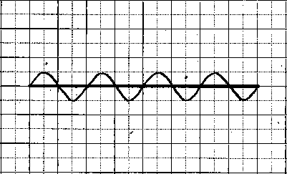
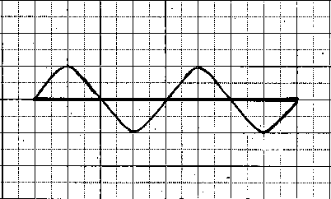

③ ④
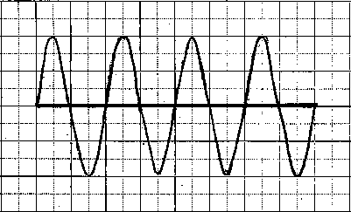
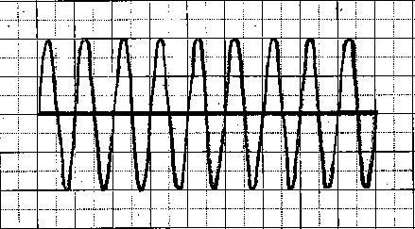

解答） 番号 ④ 理由 振動数が多いから
○オシロスコープの波形で，波の高さが高いほど音は大きく，波の間隔が狭いほど音は高くなります。
ポイント

ここが大切！

まとめ
○音の性質
①振幅が大きいほど音は大きく，振動数が多いほど音は高い。
②音は空気中などを波として伝わり，真空中では伝わらない。

学習を深めよう
発展学習
○音階と振動数の関係について，調べてみましょう。
教材７－（３）の解答 光と音
○光の屈折について次の問いに答えなさい。
水
Ａ
【図1】
【図2】

空気
（１）右の【図1】のように空気中から水中
に光が進んでいくときについて答えなさい。
Ｂ

（ア）Ａ、Ｂの角の名称を答えなさい。

Ａ（ 入射角）
Ｂ（ 屈折角）

（イ）光の屈折の決まりとして、空気中から水中に光が進むときＡの角とＢの角の大きさの関係について正しいものを選び、番号を○で囲みなさい。

①Ａ＝Ｂ ②Ａ＞Ｂ ③Ａ＜Ｂ

（２）下の図のように、ボールのそこのコインが、水を入れることによって浮いたように見えることを説明しようとしています。【図2】のようにＤ点がＣ点にあるように見えたとしたとき、Ｄ点からの光が目に届くまでの光の通り道を作図しなさい。

コインのＤから反射された光は水面で屈折して目に届くので、少し浮き上がったＣのところに見えます。

ポイント
目
Ｃ
Ｄ
水に立てた箸が折れ曲がって見えたり、ガラスごしにみる風景が少しずれて見えたりするのも、光の屈折が原因です。日常生活に起こる現象を習ったことをもとに説明してみましょう。

教材７－（４）の解答 光と音

「音」関する次の各問いに答えなさい。

（１）【図１】は、音の速さを調べる実験をグランドで行っている様子です。先生に背を向け、Ａ点からＢ点まで、20ｍ間隔で立っている生徒８人が、先生の鳴らしたピストルの音が聞こえた瞬間に手をおろしました。Ａ点の生徒が手を下ろしてからＢ点に立つ生徒が手を下ろすまでの時間を計ったところ、0.4秒でした。このときの音の速さは、何ｍ／秒ですか。答えなさい。
【図１】

ポイント
３５０ ｍ／秒

速さの求め方は、「 進んだ距離 ÷ かかった時間 」なので、これに当てはめると「 20ｍ×７（ＡからＢまでの距離） ÷ 0.4秒 」となります。

（２）【図２】は、ことじ（弦を支え、その位置
【図２】
によって音の高低を調節するもの）のついた
「モノコード」という音の大小や高低の実験
に使う装置です。
ことじの位置や弦をはじく力の大きさは変
えず、弦の張りを強くして同じようにはじく
と、音はどのように変化しますか。次の①～
④から最も適切なものを１つ選び、その番号
を書きなさい。

- 振動数が多くなり、音は低くなる。
２
- 振動数が多くなり、音は高くなる。
- 振動数が少なくなり、音は低くなる。
- 振動数は少なくなり、音は高くなる。
ポイント
弦の張りを強くすると、震えやすくなり振動数が多くなります。
逆に張りを緩めると、振動数が少なくなり、音が低くなります。

（３） 右の【図３】は、音さをたたいた
【図３】
ときの音を、コンピュータやオシロ
スコープを用いて波形で表したもの
です。
このときのよりも音さを強くたた
くと、波形はどのようになりますか。
次の①～④から適切なものを１つ選
び、その番号を書きなさい。
ただし、波形の左右方向は時間経
過を等間隔で、また、上下方向は振
動のはばを等間隔で表しています。
３

ポイント
音さなどを強くたたくと振動のはばが大きくなり、音が大きくなりますが、振動数は変わらないので音の高さは同じです。

